Un eterno bucle y la teoría de la recursividad

An endless bucle and the theory of the recursively

Autor 1: Diego Alejandro Apellido: Franco Apellido2: García

*Universidad Tecnológica de Pereira*

Correo-e: diego.franco@utp.edu.co

***Resumen*— Basado en el libro llamado una trenza dorada el cuál fue su primer nombre o como muchas personas lo llaman un eterno bucle dorado podemos tomar como referencia que hablará acerca de la relación entre las opiniones, teorías y consejos que darán los tres protagonistas de este famoso libro, tanto como en el ámbito de reflexión, Psicología o mayormente usado en ingenierías. Estos famosos personajes son conocidos como Gödel, Escher, y Bach donde se produce un efecto de bucle en sus pensamientos y opiniones perfectamente relacionadas entre sí, dónde una toma lugar y no sabemos dónde puede acabar y teniendo en cuenta sus profesiones la cuáles eran la música, el arte y las matemáticas haciendo así, la recursividad en cualquier ámbito.**

***Palabras clave— Bucle opiniones, pensamientos, profesiones recursividad, teoría.***

**Based on the book called a golden braid the standard was its first name or as many people call it an eternal golden loop we can take as a reference that talks about the relationship between the opinions, theories and advice that the three protagonists of this famous book, as much as in the field of reflection, Psychology or mostly used in engineering. These famous characters are known as Gödel, Escher, and Bach, where they produce a loop effect on their perfectly related thoughts and opinions, where they can take and we don't know where they can end and take into account their professions that were music, the art and mathematics doing so, recursion in any field.**

***Key Word* — Bucle, Opinion, professions recursively, theory, thoughts-**

1. INTRODUCCIÓN

Este documento es una guía de formato o plantilla. Puede obtenerse una copia de la página del curso, o incluso puede buscar por otras versiones semejantes en internet. La idea de esta sección, es dar una introducción al tema que se tratará en el artículo, de forma concisa y que permita al lector prepararse para los contenidos siguientes.

El máximo número de artículos de un mismo autor en una revista se especifica en la convocatoria respectiva.

En la introducción del artículo también se utiliza letra tipo Times New Roman de 10 puntos.

La introducción puede contener:

* Un párrafo que describa la justificación y/o antecedentes del problema o temática.
* Un párrafo que describa la hipótesis o descripción del problema o temática.
* Un párrafo que describa la tesis en la cual se señala el método seguido para obtener la solución del problema o tratamiento u organización de la temática, la cual será coherente con el contenido.

1. CONTENIDO

Se cuenta la historia de como el rey de Prusia Federico el Grande y J. S. Bach en 1747 se conocen, la conversación con disculpas mutuas, el órgano, los nuevos pianos Silbermann, la petición del rey de una fuga a seis voces, la improvisación de Bach, la carta de Bach al rey con la Ofrenda Musical, mención general a la estructura de la obra. Se mencionan las características fundamentales de canones y fugas, cómo se estructuran, técnicas y variaciones usadas para componerlas. Se habla del “Canon Eternamente Remontante” y del concepto de Bucles Extraños. Se habla de M. C. Escher, de los Bucles Extraños de diferentes niveles en sus obras pictóricas, la analogía con los canones y fugas, el infinito, y los diferentes niveles (clases/tipos) de realidades (“mayor realidad”, “más imaginario”). Se habla de la paradoja de Epiménides, o paradoja del mentiroso, de su versión en teoría de números como el Teorema de la Incompletitud de K. Gödel. Se mencionan algunos puntos históricos del desarrollo del razonamiento lógico, y se mencionan los problemas paradójicos que implica el fenómeno de la autorreferencia. Se habla de teoría de tipos y conjuntos, los fundamentos de la matemática. El interés/esfuerzos de David Hilbert y el Teorema de Incompletitud de Gödel demoliendo la intención de Hilbert. Se mencionan avances en la computación electrónica y la complejidad de una IA. Se menciona la estructura en forma de contrapunto de Diálogos y Capítulos del libro. Al final el diálogo entre Aquiles, Sr. Tortuga y Zenón, el teorema de que el Movimiento Implica Imposibilidad Inherente ó que el Movimiento Ultrainexiste.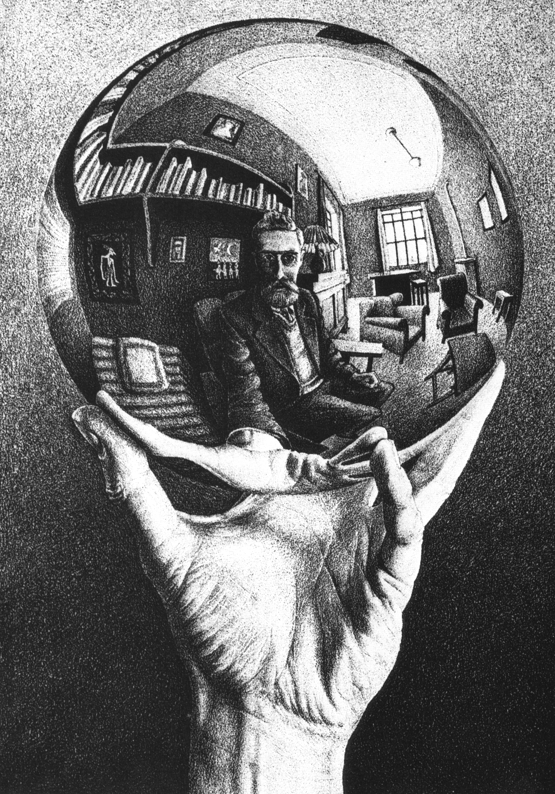

Se introducen los sistemas formales, el desafío “¿Puede usted producir MU?”, las reglas y ejemplos del juego. Se establecen distinciones en los conceptos de teorema, axioma, reglas de producción, reglas de inferencia, derivación. Se mencionan las características inherentes del sistema formulado, características/patrones de los teoremas (cadenas producibles), diferencias entre el proceso de aprendizaje/comprensión/ejecución de humanos y máquinas. Se mencionan el interior/exterior del sistema, los brincos fuera del sistema, abstraerse afuera del sistema, observar el sistema/proceso mismo, la complejidad de separar interior/exterior del sistema, formular ideas simples para emplearlas en ideas más complejas, y los sistemas formales. Se explican las vías/métodos/técnicas Mecánica, Inteligente, Ultravía. Se mencionan teoremidad, verificación, procedimiento de decisión. Al final el diálogo a dos voces entre Aquiles y el Sr. Tortuga acera del juego de distancias infinitas y proposiciones.

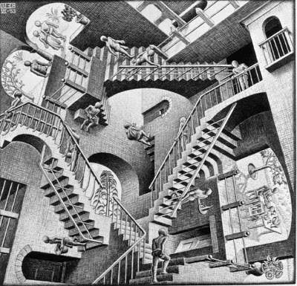

El Oso Hormiguero indica que en la colonia existen varios niveles, entre ellos la colonia como un conjunto, las castas de hormigas y cada hormiga individual. Lo que hace cada hormiga individual puede parecer caótico o sinsentido, pero es a nivel de castas y de toda la colonia cuando se aprecia el cuadro completo. Entonces se da este diálogo citándolo desde el libro: Cangrejo: (…) Las colonias sobreviven porque su distribución de castas tiene sentido, y ese sentido es un aspecto holístico, invisible en niveles inferiores. Usted pierde poder explicativo si no toma en cuenta ese nivel superior.

Oso Hormiguero: Entiendo su posición, pero creo que usted ve las cosas demasiado estrechamente.

Cangrejo: ¿Cómo es eso?

Oso Hormiguero: Las colonias de hormigas han estado sujetas a los rigores de la evolución por billones de años. Unos pocos mecanismos fueron seleccionados, y la mayoría fueron rechazados. El resultado final fue una serie de mecanismos que hacen que la colonia trabaje así como nosotros la hemos descrito. Si usted pudiera observar el proceso completo en una película (corriendo un billón de veces más rápido que en la vida real, por supuesto) vería la emergencia de diversos mecanismos como respuestas naturales a presiones externas, tal como las burbujas en el agua hirviendo son respuestas naturales a una fuente de calor externa. Supongo que usted no ve “significado” ni “finalidad” en las burbujas de agua hirviendo, ¿o sí?

Cangrejo: No, pero…

Oso Hormiguero: Ahora bien, esa es MI posición. No importa cuán grande sea una burbuja, ella debe su existencia a procesos de nivel molecular, y usted puede olvidarse acerca de cualquier “ley de nivel superior”. Lo mismo vale para las colonias de hormigas y sus equipos. Al mirar las cosas desde la vasta perspectiva de la evolución, puede usted vaciar a la colonia de significado y finalidad. Ellas se convierten en nociones superfluas.

Aquiles: ¿Por qué entonces, doctor Oso Hormiguero, me dijo usted que conversaba con Madame Cologne d’Or Migas? Ahora parece que usted negara absolutamente que ella sea capaz de hablar o pensar.

Oso Hormiguero: No estoy siendo inconsistente, Aquiles. Vea, tengo tanta dificultad como cualquier otro para ver las cosas en una escala de tiempo tan grandioso, de modo que encuentro mucho más fácil cambiar de punto de vista. Cuando procedo así, olvidándome acerca de la evolución y viendo las cosas en el aquí y el ahora, recupero el vocabulario teleológico: el “significado” de la distribución de castas y la “finalidad” de las señales. Esto no solo sucede cuando pienso en colonias de hormigas, sino también cuando pienso acerca de mi propio cerebro y otros cerebros. Sin embargo, con algún esfuerzo, siempre puedo recordar el otro punto de vista si es necesario, y también vaciar de cualquier significado a todos estos sistemas.

